UNIVERSITÉ DE SHERBROOKE

Faculté de genie

Département de genie électrique et informatique

RÉSULTATS ET VALIDATION PROJET 3

GEI 720 Commande multivariable appliquée à l’aérospatiale

PRÉSENTÉ À

Jean DE LAFONTAINE

PAR

Oussama BOUSSELSAL

Sebastien DEMERS

Sherbrooke (Québec) Canada Novembre 2016

Table des matières

PARTIE A : Design du régulateur 3

P3-1 3

P3-2 3

P3-3 3

P3-4 3

P3-5 3

PARTIE B : Design de l’observateur 3

P3-6 3

P3-7 3

P3-8 3

P3-9 3

PARTIE C : Couplage de l’observateur et du régulateur 3

P3-10 3

# PARTIE A : Design du régulateur

## P3-1

On choisit les pôles dominants de sorte que le temps de stabilisation de ts ≤ 8s et le facteur d’amortissement est $\sqrt{2}/2$. Les pôles du deuxième mode sont placés selon un “scale” de facteur 4. Voir figure ci-dessous.

Ts = 8;

Zeta = sqrt(2)/2;

Wn = 4/(Zeta*Ts);

Poled_1 = -Zeta*Wn + Wn*sqrt(1-(Zeta^2))*1j;

Poled_2 = -Zeta*Wn - Wn*sqrt(1-(Zeta^2))*1j;

Facteur_pole = 1/4;

Wn2 = 4/(Zeta*Ts*Facteur_pole);

Poled_3 = -Zeta*Wn2 + Wn2*sqrt(1-(Zeta^2))*1j;

Poled_4 = -Zeta*Wn2 - Wn2*sqrt(1-(Zeta^2))*1j;

Poled = [Poled_1, Poled_2, Poled_3,Poled_4];

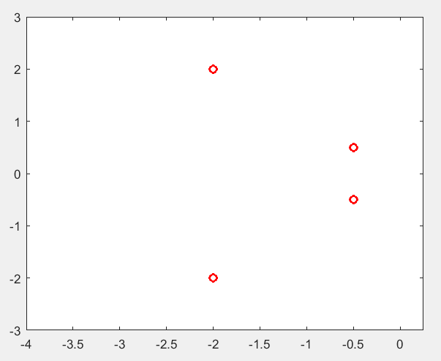

Figure 1: Poles

## P3-2

% Question P3-2

% COMMANDABILITÉ PAR RETOUR D’ÉTAT

%

% Methode 1 :

M = ctrb(A,B);

M = rank (M);

fprintf('\nLe rang de la matrice M = %d\n', M);

fprintf('La dimention de la matrice A = %d\n', length(A));

%Methode 2 :

[P,V]=eig(A);

M2 = inv(P)*B;

disp('Aucune range de inv(P) * B est nulle ');

disp(M2);

%Methode 3 : Vérification s'il y a annulation pôle-zéro

Bdelta = B(:,1);

Ddelta = D(:,1)

[num,den] = ss2tf(A, Bdelta, C, Ddelta);

[r, c] = size(num);

for i = 1:r

Zero = roots(num(i,:));

end

Zero

Pole = roots(den)

disp('Tous les pôles sont différents des zéros:')

disp('Resultat : complètement commandable')

## P3-3

% Calcul de la matrice de gain K

K = place(A,Bdelta,Poled);

disp('Matrice K pour les poles desirees choisis ')

disp(K)

disp('Verification que mon calcul marche eig(A-B*K)= P')

tmp=eig(A-Bdelta*K);

disp(Poled);

disp(tmp);

## P3-4

## P3-5

# PARTIE B : Design de l’observateur

## P3-6

%P3-6 : Donner et justifier le choix des pôles de l’observateur Pe.

% On choisit de placer les poles de l'observateur a un facteur 2 des poles

% du regulateur.

Facteur_Pe = 2;

Pe = Poled * Facteur_Pe;

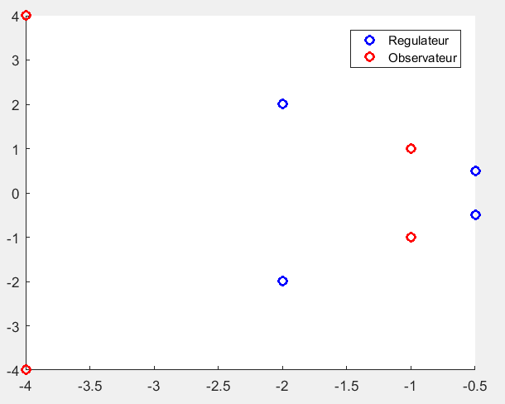

Figure

## P3-7

## P3-8

%P3-8 : Calcul de la matrice Ke

CC = [0 0 0 1];

Ke = place(A',CC',Pe')';

disp('Matrice Ke pour les poles desirees choisis ')

disp(Ke)

disp('Verification que mon calcul marche eig(A-Ke*)= P')

tmp=eig(A-Ke*CC);

disp(Pe');

disp(tmp);

## P3-9

Aobs = A - Ke*CC;

Bobs = [B(:,1) Ke];

Cobs = eye(4);

Dobs = [0 0 0 0; 0 0 0 0]';

# PARTIE C : Couplage de l’observateur et du régulateur

## P3-10